TRƯỜNG ĐẠI HỌC BÁCH KHOA HÀ NỘI
VIỆN CÔNG NGHỆ THÔNG TIN VÀ TRUYỀN THÔNG
──────── * ───────

BÁO CÁO
Project 2- IT3930

Lập trình web bán quần áo online

Sinh viên thực hiện : YAN SAMREACH
MSSV : 20170285
Lớp : CNTT09 – K62
Giáo viên hướng dẫn : ThS. Lê Thị Hoa

Hà Nội, tháng năm 2020
MỤC LỤC
MỤC LỤC 2
LỜI NÓI ĐẦU 5
CHƯƠNG 1. TỔNG QUAN BÀI TOÁN 6
1.1. Giới thiệu bài toán thực tế 6
1.2. Thông tin đầu vào, đầu ra của bài toán 7
1.3. Biểu mẫu liên quan của bài toán 8
1.4. Công cụ, công nghệ, thuật toán sử dụng để giải quyết bài toán 8
CHƯƠNG 2. PHÂN TÍCH THIẾT KẾ BÀI TOÁN 9
2.1. Biểu đồ use case 9
2.1.1. Biểu đồ use case tổng quan 9
2.1.2. Biểu đồ use case phân rã mức 2 9
Use case quản lý người dùng mức 2 9
Use case quản trị viên mức 2 12
2.2. Thiết kế Cơ sở dữ liệu 14
2.3. Thiết kế Cơ sở dữ liệu 16
2.4. Thiết kế chi tiết lớp 17
CHƯƠNG 3. CÀI ĐẶT CHƯƠNG TRÌNH– KIỂM THỬ 19
3.1. Kết quả chương trình minh họa 19
3.2. Kết quả kiểm thử 19
3.2.1. Thiết kế chương trình 19
3.2.2. Kiểm thử chương trình 20
3.2.3. Kết luận 21
3.3. Giao diện chương trình 21
KẾT LUẬN VÀ HƯỚNG PHÁT TRIỂN 27
TÀI LIỆU THAM KHẢO 28

PHIẾU GIAO NHIỆM VỤ MÔN HỌC

1. Thông tin về sinh viên
Họ và tên sinh viên: YAN SAMREACH
Điện thoại liên lạc: 0386126862 Email: samreach.y170285@gmail.com
Lớp: CNTT09-K62 Hệ đào tạo: Cư nhân
Môn học thực hiện tại: Bộ môn Công nghệ phần mềm, Viện CNTT&TT, Đại
học Bách Khoa Hà Nội.
Kỳ học: 20192 Từ ngày / /2020 đến / /2020
2. Mục đích môn học:
- Xây dựng và phát triển website bán quần áo
3. Các nhiệm vụ cụ thể môn học
- Phân loại sản phẩm
- Phân tích sản phẩm
- Lưu thông tin đơn hàng đã mua hàng
- Để xử lý bài toán trên thì Laravel là framework phú hợp nhất bởi vì Laravel là một trong những framework nổi bật hiện nay, dễ sử dụng
- Tìm hiểu MVC (Model View Controller) Laravel
- Tìm hiểu Migration, Seeder
- Tìm hiểu xử lý front-end để thực hiện các sản phẩm
- Bài toán cần xử lý phân loại category cho các sản phẩm
- Bài toán xử lý category (danh mục cha, danh mục con) hiển thi trên trang web
- Bài toán xử lý sản phẩm mới, sản phẩm nổi bật
- Bài toán xử lý sản phẩm, đơn hàng, user.
4. Lời cam đoan của sinh viên:
Tôi cam kết báo cáo môn học là báo cáo của bản thân tôi dưới sự hướng dẫn của
ThS. Lê Thị Hoa.

Hà Nội, ngày 20 tháng 4 năm 2020

YAN SAMREACH

LỜI NÓI ĐẦU
Ngày nay, ứng dụng công nghệ thông tin ngày càng phát triển và công nghệ thông tin là một trong những yếu tố mang tính quyết định trong hoạt động của các tổ chức, công tý, cửa hàng. Công nghệ đóng vai trò hết sức quan trọng, có thể tạo ra những bước đột phá mạnh mẽ.
Xây dựng các trang web để phục vụ cho các nhu cầu riêng của các tổ chức, công ty, cửa hàng ngày nay không lấy gì làm xa lạ. Hiện nay công nghệ thông tin đang phát triển mạnh mẽ, dân số người dùng mua bán online càng tăng lên. Chính vì vậy em làm một trang web bán quân áo online để phục vụ mua bán không mất nhiều thời gian đến cửa hàng.
Sau khi khảo sát yêu cầu bán hàng thị trường em quyết định xây dựng website bán quân áo online. Để quản lý bán hàng tốt cần phân loại sản phẩm, phân tích sản phẩm, quản lý đơn hàng, thông kế số tiền thu nhập hàng tháng. Đó cũng là lý do mà em chọn đề tài này.
Để hoàn thành được bài tập lớn này, em xin được gửi lời cảm ơn chân thành đến cô giáo hướng dẫn đề tài Thạc Sĩ Lê Thị Hoa, Giảng viên Khoa Công nghệ Thông tin Trường Đại học Bách Khoa Hà Nội - đã hết lòng giúp đỡ, hướng dẫn, chỉ dạy tận tình để nhóm em hoàn thành được đề tài này
Hà Nội, tháng 4 năm 2020

TỔNG QUAN BÀI TOÁN
Để thực hiện bài tập này em đã tiến hành khảo sát và thu nhập thông tin một số cửa hàng trên mạng và cửa hàng M2 (địa chỉ đường đại cố việt) em còn tham khảo một số thông tin và hinh ảnh của cửa hàng đó. Chuyên kinh daonh các sản phẩm thời trang nam nữ.
- Cửa hàng có 2 tầng dùng để kinh doanh quần áo.
- Cửa hàng có 5 nhận viên bán hàng, 1 kế toán và 1 chủ cửa hàng.
Chủ cửa hàng: có nhiệm vụ quản lý trực tiếp cửa hàng, mọi vấn đề của cửa hàng đều phải thông qua Chủ cửa hàng và có quyền quyết định tất cả mọi thông tin xử lý trong cửa hàng này.
Nhân viên: nhiệm vụ đón tiếp khách, thanh toán tiền, tiếp nhận yêu cầu sử dụng dịch vụ và phản hồi của khách đồng thời truyền những thoongtin cho Chủ cửa hàng về tình hình cửa hàng. Ngoài ra khi khách liên hệ trực tiếp mua hàng tại cửa hàng thì bộ phận này sẽ kiểm tra ngay để tìm những sản phẩm mà khách cần mua và báo lại cho khách hàng.
Kế toán: là bộ phận kế toán, quản lý thông tin tài chính thu chi trong cửa hàng, theo dõi nợ và lập báo cáo hàng tháng doanh thu của cửa hàng và đóng thuế kinh doanh cho cửa hàng.
Quy trình hoạt động
- Khi khách hnagf đến mua trực tiếp tại cửa hàng, các nhân viện cửa hàng sẽ giới thiệu những sản phẩm phù hợp với yêu cầu của khách, cập nhật thông tin về khách hàng vào hệ thông quản lý.
- Khi khách mua các sản phẩm ở cửa hàng nhân viên bộ phận bán hàng sẽ lập chi tiết phiếu thanh toán cho khách và sau đó sẽ báo cáo lên bộ phận kế toán.
- Bộ phận kế toán sẽ dựa vào tình hình thu chi của khách sạn tính doanh thu đống thuế và trả.
- Chủ cửa hàng: sẽ chịu mọi trách nhiệm công việc hoạt động của cửa hàng và nhân viên.

Giới thiệu bài toán thực tế
Xây dựng website bán hàng quần áo online những điều phải lưu ý:
- Thông tin thu về sản phẩm người quản trị phải thu nhập vào hệ thông: tên sản phẩm, phân loại sản phẩm, mã sản phẩm, giá, nổi bật, trạng thái hàng, mô tả sản phẩm.
- Thông tin thu về phân loại sản phẩm: tên danh mục, danh mục cha.
- Thông tin nhân viên: tên nhân viên, email, password, trạng thái nhân viên.
- Hiển thị các sản phẩm theo danh mục, giá rẻ, sản phẩm nổi bật cho khách hàng xem
- Khách hàng có thể xem thông tin chi tiết sản phẩm
- Khách hàng có thể sản phẩm, hỏi đáp các sản phẩm đó với người bán hàng
- Khách hàng có thể chọn bao nhiêu sản phẩm vào giỏ hàng để mua
- Khách hàng có thể thanh toán sản phẩm

Sở đồ thực hiện của khách hàng và quản trị viên

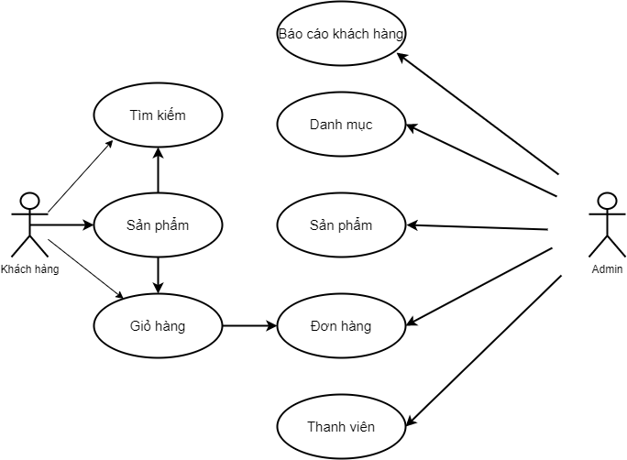

Thông tin đầu vào, đầu ra của bài toán
Thông tin đầu vào
- Thông tin danh mục
- Thông tin sản phẩm
- Thông tin quản trị viên
- Thông tin tên sản phẩm tìm kiếm
- Thông tin giỏi hang
- Thông tin khách hang
- Thông tin đơn hàng

Thông tin đầu ra
- Thông tin danh sách danh mục
- Danh sách sản phẩm và thông tin chi tiết sản phẩm
- Thông tin quản trị viên bao gồm email password address và số điện thoại
- Hiển thị thông tin nhưng sản phẩm đã chọn để mua tại giỏ hang
- In thông tin sản phẩm theo tên đã tìm kiếm và danh mục sản phẩm
- In ra thông tin khách hàng và thông tin sản phẩm
- Thông tin đơn hàng in ra thông tin khách hàng và số lượng sản phẩm đã mua

Biểu mẫu liên quan của bài toán
Bài toán cần phải xử lý
- Sản phẩm (Product): giá sản phẩm có thể thay lúc nào bất ký
- Đơn hang và chi tiết sản phẩm (Order and Product_Order): khi khách hàng đặt hàng cơ sở dữ liệu lưu thông tin đơn hàng với thông tin từng sản phẩm khách hàng mua. Lúc quản trị viên thay đổi giá sản phẩm thì đơn hàng không bị thay đổi giá khi hàng hàng lúc mua.

 | Số lượng sản phẩm | Giá bán sản phẩm khi đặt hàng | Tổng tiền
Sản phẩm x | 2 | 250.000 VND | 500.000 VND
Sản phẩm y | 1 | 300.000 VND | 300.000 VND
Sản phẩm z | 3 | 200.000 VND | 600.000 VND
Tổng |  |  | 1.400.000 VND

Tổng = số x * giá x + số y * giá y + số z * giá z

Công cụ, công nghệ, thuật toán sử dụng để giải quyết bài toán
Để giải bài toán này thì em dùng http://phptester.net/ để tìm hiểu các cấu trúc php và tạo một thứ mục đặt tên “helper” để kiểm soát thuật toán. Sau khi debug kiểm tra kết quả đúng mới áp dụng vào trang web hiển thị các tính năng đó.
Bài toán xử lý Category

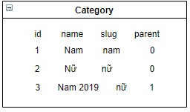
Bài toán thì hệ thống sẽ kiểm tra cho phép người quản trị tạo được danh mục 2 cấp. Không cho phép tạo danh mục đến 3 cấp. Giải bài toán xử lý so sanh parent với id cha.
Bài toán sảm phẩm nổi bật
Bài toán nổi bật hoặc sản phẩm mới thì hệ thống xử lý những sản phẩm nào có id của sản phẩm lớn nhất. Tức là sản phẩm nào có mới nhập vào thì id trong MySQL sẽ là số lớn nhất theo thứ tự.
Bài toán sản phẩm nổi bật trong cơ sở dữ liệu em tạo một thuộc tính tên featured nếu featured = 1 là nổi bật. Nếu featured = 0 là thường.
Bài toán Order và Product_Order
Khi người dùng đặt hàng thì hệ thống lưu thông tin cá nhân của khách hàng vào bảng Order và các thông tin sản phẩm sẽ lưu vào bảng Product_Order trong bảng có thuộc tín order_id sẽ cho hệ thống tìm kiểm sản phẩm của order nào trong danh sách.

PHÂN TÍCH THIẾT KẾ BÀI TOÁN

Biểu đồ use case

Biểu đồ use case tổng quan

Hệ thống chia làm 2 loại người khách hàng và quản trị viên. Loại 1 khách hàng có thể xem các sản phẩm, tìm kiếm sản phẩm, xem giỏi hàng, đặt hàng và thành toán. Hệ thống loại quản trị viên cho phép quản trị viên quản lý sản phẩm, danh mục, đơn hàng và nhân viên quản trị trang.

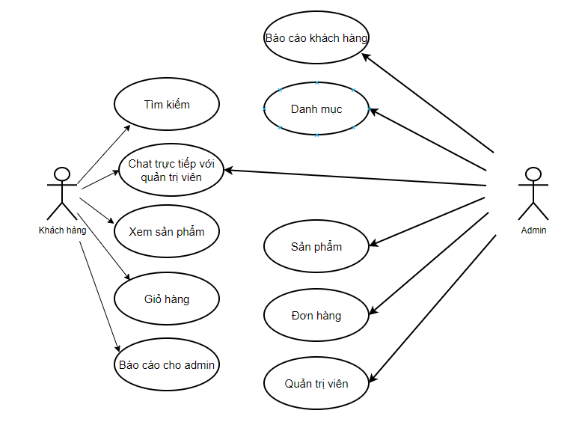
Hình 1: Use case tổng quát

Biểu đồ use case phân rã mức 2

Use case quản lý người dùng mức 2
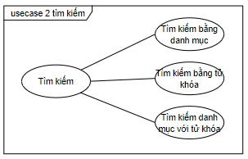
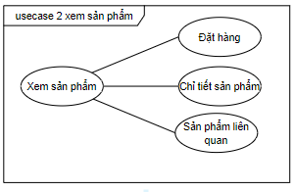
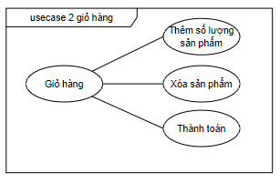
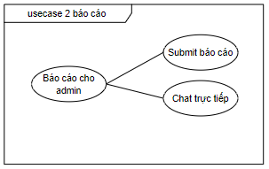
- Tóm tắt: use case này của khách hàng hoạt động trên hệ thông
- Dòng sự kiện:
Dòng sự kiện chính: Use case này bắt đầu khi người dùng chọn mục “Quản lý người dùng” trên website.

Tìm kiếm sản phẩm | - Khách hàng có thể tìm kiếm sản phẩm chỉ chọn danh mục sản phẩm hệ thông hiển thị các kết quả theo yêu cấu hệ thống  - Tìm kiếm bằng tử khóa, hệ thống tìm tên sản phẩm bằng tử khóa đó  - Tìm kiếm bằng tử kháo và chọn danh mục cùng một lúc
Xem thông tin Sản phẩm | - Hệ thống hiển thị những sản phẩm nối bật và sản phẩm mới trên trang chủ  - Cho phép khách hàng xem thông tin chi tiết sản phẩm bao gồm tên, mô tả, trị giá, chọn số lượng sản phẩm.  - Xem thông tin sản phẩm liên quan sản phẩm đang xem  - Đặt sản phẩm với số lượng sản phẩm
Giỏi hàng | - Khách hàng có thể xem thông tin sản phẩm đã đặt  - Thêm số lượng sản phẩm  - Xóa sản phẩm  - Hiển thị tổng trị giá giỏi hàng  - Thành toán giỏi hàng
Thành toán giỏi hàng | - Nhập thông tin cá nhân bao gồm tên, địa chỉ, số điện thoại, email.  - Hệ thông gửi tin nhắn thông tin chi tiết đơn hàng đã đặt.
Báo cáo hệ thống | - Khách hàng có thể báo cáo các vấn đế thông qua hệ thống tới quản trị viên
Các dòng sự kiện khác: Không có
- Các yêu cầu đặc biệt: Không có.
- Điều kiện tiên quyết: Không có
- Điều kiện bắt buộc: Không có
- Điểm mở rộng: Không có

Use case quản trị viên mức 2
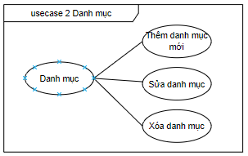
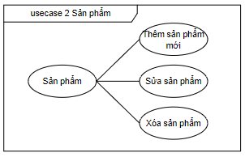
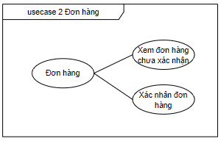
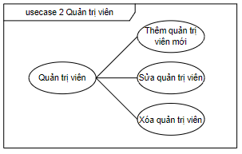
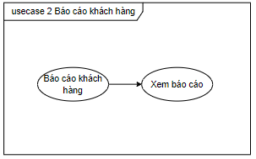

- Tóm tắt: use case này của quản trị viên hoạt động trên hệ thông
- Dòng sự kiện:
Dòng sự kiện chính: Use case này bắt đầu khi người dùng chọn nhập vào thông tin tài khoản chính xác trên website.

Báo cáo khách hàng | - Quản trị viên có thể xem các báo cáo từ khách hàng về hệ thống, sản phẩm hoặc đơn hàng nào đó.  - Chat trực tiếp giữa quản trị viên với khách.
Danh mục | - Thêm danh mục mới và hệ thông tin kiểm tra xem danh mục đó không quá danh mục cấp 2  - Chính sửa danh mục
Sản phẩm | - Thêm thông tin sản phẩm mới bao gồm danh mục, mã, tên, trị giá, đăng ảnh, mô tả sản phẩm.  - Chính sửa thông tin sản phẩm  - Xóa sản phẩm
Đơn hàng | - Xác nhận thành toán đơn hàng mới  - Hiên thị đơn hàng chưa xác nhận  - Hiển thị đơn hàng đã xác nhân  - Thông kế tiền thu được mỗi tháng
Quản trị viên | - Thêm quản trị viên mới để quản lý hệ thống  - Sửa quản trị viên  - Xóa quản trị viên

Các dòng sự kiện khác: Nếu user nhập các thông tin không đầy đủ hoặc không thỏa các ràng buộc, thì hệ thống sẽ hiển thị một thông báo lỗi yêu cầu nhập lại, lúc này use case kết thúc.
- Các yêu cầu đặc biệt: Không có.
- Điều kiện tiên quyết: Không có
- Điều kiện bắt buộc: Nếu usecase thành công, thông tin Học phần, Thông tin cán bộ, Khả năng giảng dạy, Nghỉ bắt buộc được thêm, cập nhật vào cơ sở dữ liệu. Ngược lại, trạng thái của hệ thống không thay đổi.
- Điểm mở rộng: Không có

Thiết kế Cơ sở dữ liệu
User Table
Thuộc tính | Kiểu | Kích thước | Mô tả
Id | Int | 10 | Autoincrease
Email | Varchar | 50 | Địa chỉ email quản trị viên
Password | Varchar | 255 | Mất khẩu tài khoản
Full | Varchar | 255 | Tên đây đủ quản trị viên
Address | Varchar | 255 | Địa chỉ ở
Phone | Varchar | 255 | Số điện thoại
Level | Tinyint | 4 | Mực độ tài khoản
Remember_token | Varchar | 100 | Token tài khoản
Created_at | timestamp |  | Thời gian tạo tài khoản
Updated_at | timestamp |  | Thời gian chính sửa tài khoản

Category Table
Thuộc tính | Kiểu | Kích thước | Mô tả
Id | Int | 10 | Autoincrease
Name | Varchar | 50 | Tên category
Slug | Varchar | 255 | Slug category không có dấu
Parent | Int | 10 | Lưu id của cha
Created_at | timestamp |  | Thời gian tạo category
Updated_at | timestamp |  | Thời gian chính sửa category

Product Table
Thuộc tính | Kiểu | Kích thước | Mô tả
Id | Int | 10 | Autoincrease
Code | Varchar | 50
Name | Varchar | 255 | Tên sản phẩm
Slug | Varchar | 255 | Tên không có dấu
Price | Decimal | 18 | Trị giá sản phẩm
Featured | Tinyint | 3 | Nối bất sản phẩm
State | Tinyint | 3 | Trạng thái còn hàng không
Info | Text |  | Một số thông tin
Describe | Text |  | Mô tả chi tiết
Img | Varchar | 255 | Tên ảnh
Created_at | timestamp |  | Thời gian tạo sản phẩm
Updated_at | timestamp |  | Thời gian chính sửa sản phẩm

Order Table
Thuộc tính | Kiểu | Kích thước | Mô tả
Id | Int | 10 | Autoincrease
Full | Varchar | 255 | Tên khách hàng
Address | Varchar | 255 | Địa chỉ ở khách hàng
Email | Varchar | 255 | Email của khách hàng
Phone | Varchar | 255 | Số điện thoại
Total | Decimal | 18 | Tổng trị giá đơn hàng
State | Tinyint | 4 | Trạng thái xử lý đơn hàng
Created_at | timestamp |  | Thời gian tạo sản phẩm
Updated_at | timestamp |  | Thời gian chính sửa sản phẩm

Product_Order Table
Thuộc tính | Kiểu | Kích thước | Mô tả
Id | Int | 10 | Autoincrease
Code | Varchar | 50 | Mã sản phẩm
Name | Varchar | 255 | Tên sản phẩm
Price | Decimal | 18 | Trị giá sản phẩm
Quatity | Int | 10 | Số lượng sản phẩm
img | Varchar | 255 | Lưu tên ảnh
Order_id | Int | 10 | Id của đơn hàng
Created_at | timestamp |  | Thời gian tạo đơn hàng
Updated_at | timestamp |  | Thời gian chính sửa đơn hàng

Contact Table
Thuộc tính | Kiểu | Kích thước | Mô tả
Id | Int | 10 | Autoincrease
Name | Varchar | 255 | Tên khách hàng
Email | Varchar | 50 | Email khách hàng
Subject | Varchar | 255 | Tên chủ đề
Message | Varchar | 255 | Text
Created_at | timestamp |  | Thời gian tạo contact
Updated_at | timestamp |  | Thời gian chính sửa contact

Thiết kế Cơ sở dữ liệu
Các lớp cần lưu thông tin vào cơ sở dữ liệu bao gồm những lớp: User, Category, Product, Order, Product_order và Contact.

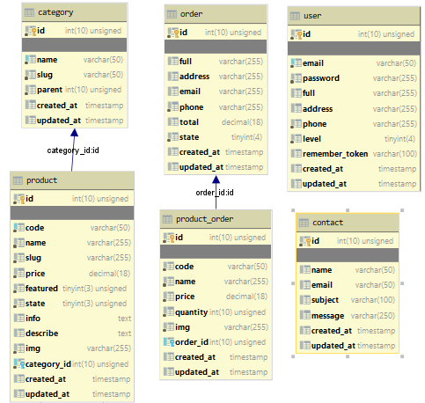

Thiết kế chi tiết lớp
Để quản lý quản trị viên xây dựng cơ sở dữ liệu gồm các thực thể sau:
User:
- id: int là ID auto increase,
- full: tên quản trị viên
- password: mật khẩu tài khoản
- email: địa chỉ email tài khoản
- address: thông tin địa chỉ trong trường nhiều quản trị viên thì phải quản lý
- phone: thông tin liên hệ quản trị viên
- level: có thể phân tích cấp của quản trị viên (nhân viên, manager, …)
- remember_token: có thể phát triển sau về an toán tài khoản
- created_at: ngày tạo
- updated_at: ngày chính sửa

Category:
- id: ID của danh mục
- name: tên danh mục
- slug: tên ngắn không có dấu áp dụng vào link
- parent: để kiểm tra danh mục con và cha bởi hệ thống không cho phép thêm danh mục hơn cấp 2
- created_at: ngày tạo
- updated_at: ngày chính sửa

Product:
- id: ID của sản phẩm
- code: mã của sản phẩm có thể phát triển sau về QR hoặc BAR code
- name: tên sản phẩm
- slug: tên ngắn không có dấu áp dụng vào link
- price: trị giá sản phẩm
- featured: quản trị viên có thể set nối bật hay không
- state: trạng thái còn hàng hoặc hết hàng
- info: thông tin sản phẩm ngắn ngọt
- describe: mô ta sản phẩm chi tiết
- img: lưu tên hình ảnh
- category_id: lưu id của danh mục
- created_at: ngày tạo
- updated_at: ngày chính sửa

Contact: (Báo cáo liên hệ về hệ thống hoặc sản phẩm …)
- id: ID của liên hệ báo cáo nào đó
- name: tên người báo cáo
- email: email người báo cáo
- subject: tên chủ đề báo cáo
- message: mô tả báo cáo
- created_at: ngày tạo
- updated_at: ngày chính sửa

Order:
- id: ID đơn hàng đã đặt
- full: tên đấy đủ người đặt hàng
- address: địa chỉ giao hàng
- email: email liên hệ
- phone: số điện thoại
- total: tổng trị giá đơn hàng
- state: trạng thái được xác nhận chưa
- created_at: ngày tạo
- updated_at: ngày chính sửa

Product_order:
- id: ID thông tin chi tiêt đơn hàng
- code: mã sản phẩm
- name: tên sản phẩm
- price: trị giá sản phẩm
- quantity: số lượng đặt hàng
- img: hình ảnh sản phẩm
- order_id: id của đơn hàng
- created_at: ngày tạo
- updated_at: ngày chính sửa

CÀI ĐẶT CHƯƠNG TRÌNH– KIỂM THỬ

Kết quả chương trình minh họa
- Trang website có thể tạo danh mục cho các sản phẩm
- Trang website có giao diện dễ nhìn, thân thiện với người sử dụng
- Xem chi tiết thông tin các sản phẩm
- Cho phép khách hàng đặt hàng các nhâp thông tin cá nhân để giao hàng.
- Tạo đơn hàng và gửi thông qua email tới khách hàng.
- Sau khi nghiên cưu, em đã xây dựng được một giao diên website, thay thể cách quản lý thủ công bằng tay mất rất nhiều thời gian và tôn công sức của người quản lý.
- Trang website có ứng dụng thực tiễn để quản lý các thông tin liên quan đến sản phẩm, đơn hàng và quản trị viên.

Kết quả kiểm thử

Thiết kế chương trình

Thiết kế CSDL
Thiết kế bảng quản lý thông tin sản phẩm chưa chuẩn. Nếu sau nay em muốn thêm chức năng khuyến mãi sản phẩm nào thì em phải thiết kế thêm vào cơ sở dữ liệu bảng Product price_promote: int. Nếu em muốn phát triển thêm chức năng cho khách hàng tạo tải khoàn thì phải thiết kế thêm bảng mới cho cơ sở dữ liệu.

Thiết kế tầng nghiệp vụ
Tầng nghiệp vụ sử dụng các dự liệu này chuyển chúng tới tầng giao diện người dùng. Ở tầng này có thể có thêm kiếm định logic, xây dựng các biểu thức tính tôn dựa trên các thuộc tính, chuyển một số thuộc tính thành riêng tư private hay chỉ đọc read-only thêm các phương thức tĩnh, thực thể để xử lý việc xóa, chỉnh sửa, truy xuất dữ liệu. Việc tạo các dữ liệu hướng đối tượng đinh kiểu mạnh tạo ra sự trừu tượng hóa mạnh mẽ cơ lập tầng lưu trữ cơ sở dữ liệu cùng cập cho.

Thiết kế giao diện
Thiết kế giao diện dễ sử dụng và thần thiện đối với người dùng. Thiết kế giao diện web có những lợi ích:
- Tiết kiệm thời gian
- Tiết kiệm chi phí
- Dễ dàng update
- Độ chính xác cao
2 hạn chế khi sử dụng giao diện
- Chưa tạo được nét riêng: đối với template có sẵn mang lại cho khách rất nhiều tiện ích, song song đó người dùng cũng phải chấp nhận những mặt hạn chế của phương thức này. Một mẫu template có sẵn, chỉ cần mua qua một cú nhấp chuột, không thế nắm bắt dược thương hiệu của bạn.

Kết luận
Cuối cùng, việc lựa chọn phương thức nào không nên quá xung quanh việc giá cả thế nào. Ngân sách chỉ là một yếu tố phản ánh. Điêu quan trọng nhất là việc chọn lựa phải xung quanh các mục tiêu của doanh nghiệp và phương tiện tốt nhất để thực hiện dược chúng.

Kiểm thử chương trình

Danh sách các chức năng cần có
- Tạo thêm danh mục cho sản phẩm
- Thêm sản phẩm mới
- Tìm kiếm sản phẩm
- Đặt hàng thành toán sản phẩm

Kiểm thử cho chức năng 1
Chức năng: Thêm danh mục
Bảng 1: Kết quả kiểm thử chức năng thêm danh mục cho sản phẩm
STT | input | output | Exception | Kết quả
1 | Category = null | Thông báo tạo danh mục không thành công. | Không xử lý | FAIL
2 | Category = Áo nam | Thông báo tạo thành công. Cập nhật vào CSDL | Đã xử lý thành công | OK
3 | Category = Áo nam 2019 | Thông báo tạo thành công. Cập nhật vào CSDL | Đã xử lý thành công | OK
4 | Category = Áo nam 2019 new | Thông báo tạo danh mục không thành công vì qua cấp 2 | Không thêm vào cơ sở dữ liệu | Fail

Chức năng: Thêm mới sản phẩm
Bảng 2: Kết quả kiểm thử chức năng thêm sản phẩm
STT | input | output | Exception | Kết quả
1 | Tên = null  Giá = null  Mã = null  Mô tả = null | Thông báo tạo không thành công. Không cấp nhất vào cơ sở dữ liệu | Không xử lý | FAIL
2 | Ảnh = null | Nhập các thông tin trên vào cơ sở dữ liệu mà không có ảnh của sản phẩm. | Đã xử lý | OK
3 | Có đầy đủ thông tin | Thông báo tạo sản phảm mới thành công. Cấp nhất vào cơ sở dữ liệu. | Đã xử lý | OK

Chức năng: Tìm kiếm sản phẩm
Bảng 3: Kết quả kiểm thử chức năng tìm hiểm sản phẩm
STT | input | output | Exception | Kết quả
1 | Category = null  Tên = áo | Hiển thị sản phẩm nào có tên bằng áo | Đã xử lý | Ok
2 | Category = Nam  Tên = null | Hiển thị sản phẩm liên quan danh mục mà đã tìm kiếm trên hệ thống | Đã xử lý | OK
3 | Category = Nam  Tên = sami | Hiển thị sản phẩm nào nắm trong Nam và có tên sami | Đã xử lý | OK

Chức năng: Đặt hàng và thành toán
Bảng 4: Kết quả kiểm thử chức năng thành toán
STT | input | output | Exception | Kết quả
1 | Tên = null  Phone = null  Address = null  City = null  Email = null | Thông báo không thành. Cho phép khách hàng nhập thông tin vào các ô trống. | Không xử lý | Fail
2 | Không có sản phẩm nào | Hệ thống cấp nhất thông tin vào cơ sở dữ liệu mà không có sản phẩm đã đặt trên hệ thống | Đã xử lý | OK
3 | Có thông tin đầy đủ | Thông báo thành công và đợi quản trị viên xác nhập đơn hàng để ship hàng cho khách hàng. | Đã xử lý | OK

Kết luận
Website bán quần áo cũng đã chạy ổn định không có lỗi nào. Em đanh giá nó chạy 9 điểm. Nếu mà dữ liệu càng nhiều thì em phải viết thêm các thuật toán bao gồm sort, tìm kiếm sản phẩm cho nhanh để khách hàng trải qua kính nghiệm ổn định.

Giao diện chương trình
Trang khách hàng

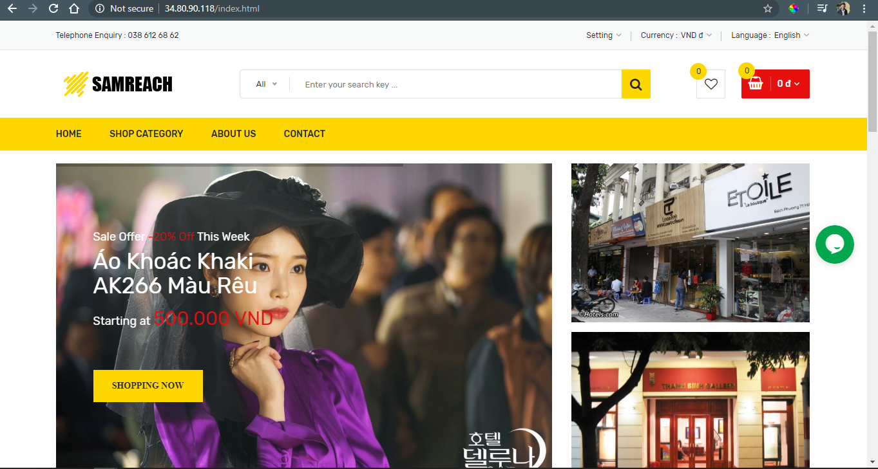

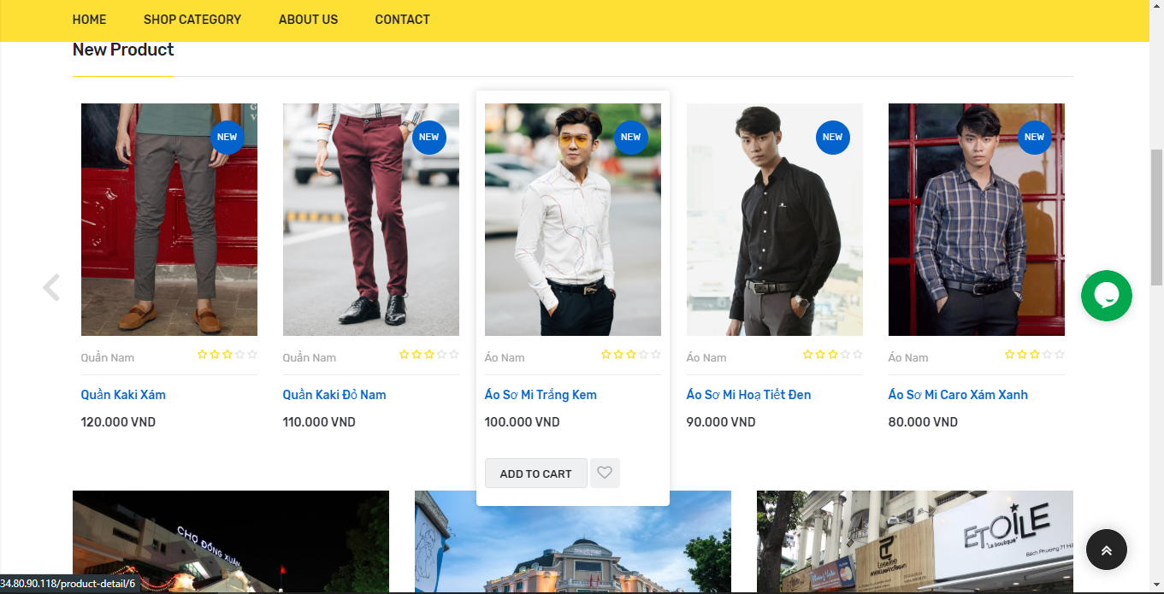
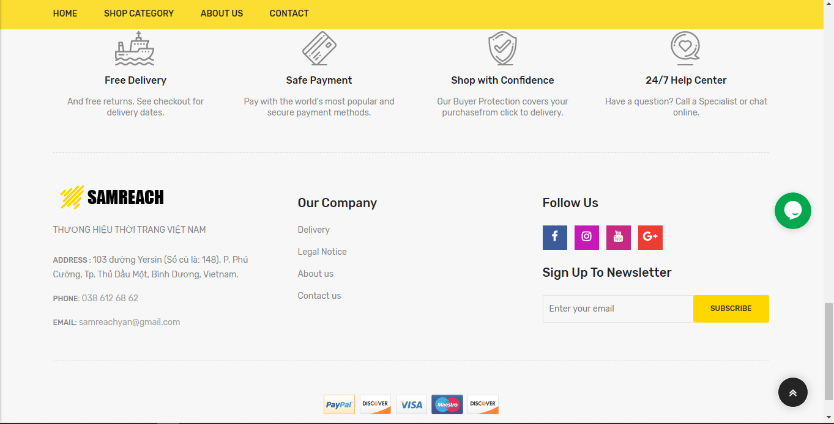
Trang giỏ hàng

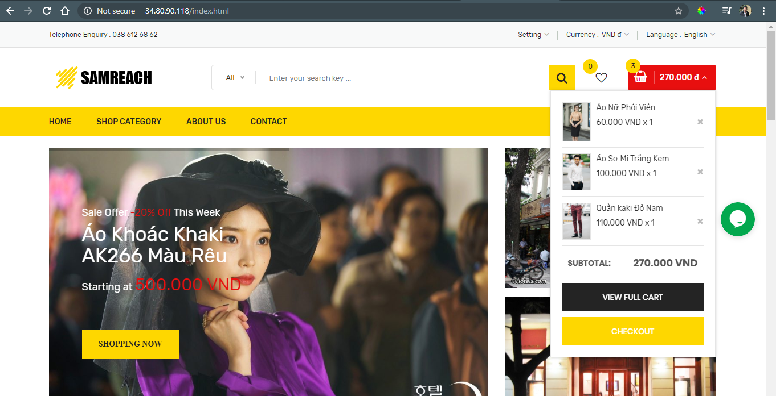

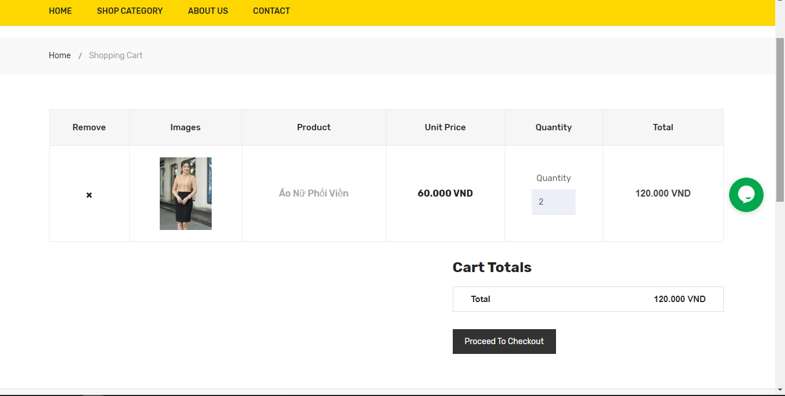

Thành toán
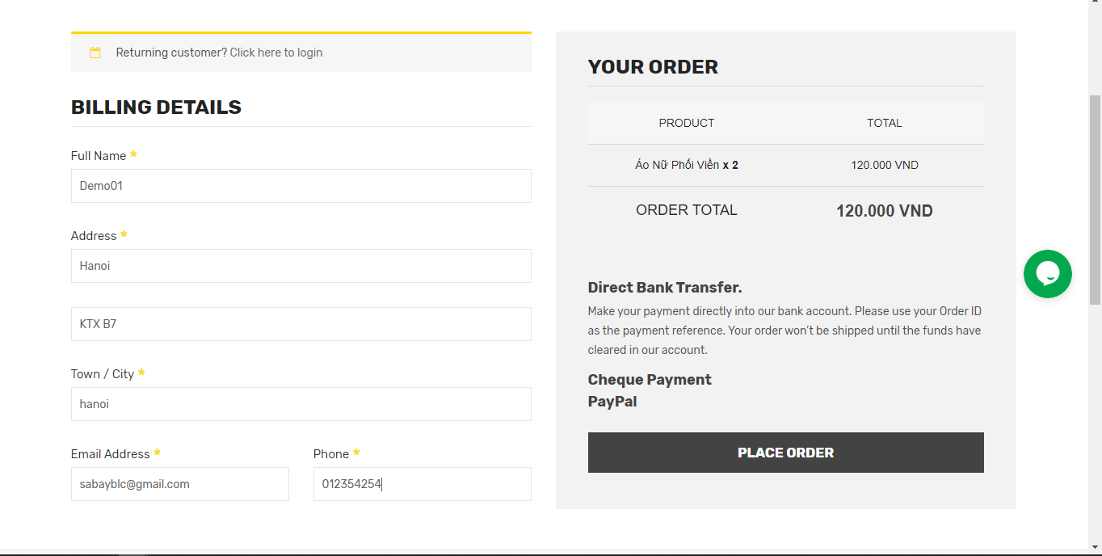

Trang đơn hàng đã gửi tại Gmail
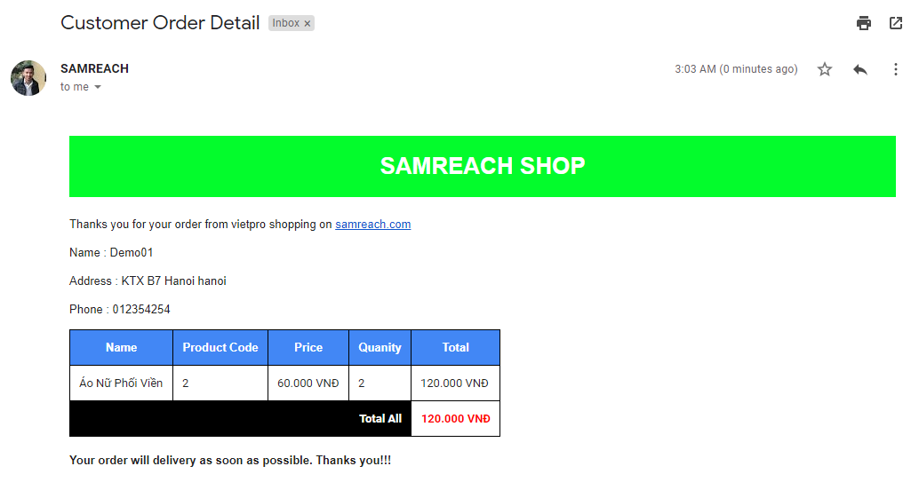
Trang quản trị viên quản lý hàng

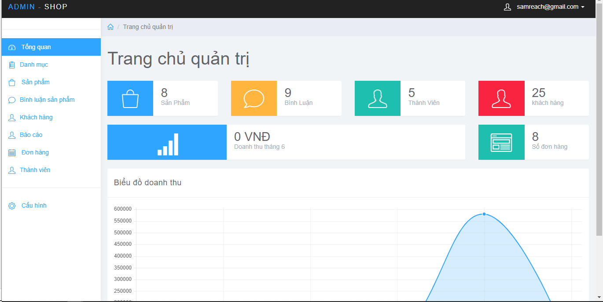

Danh mục

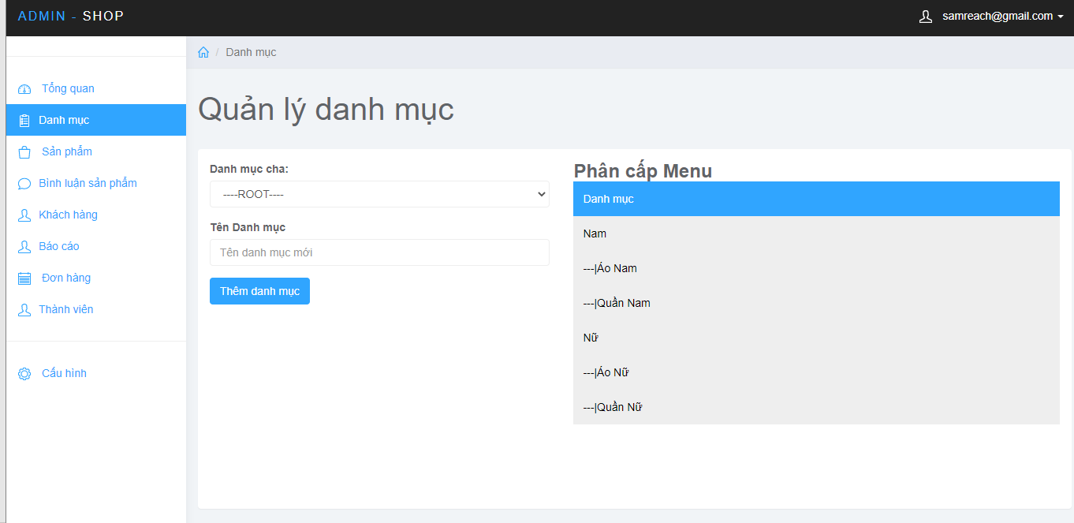

Sản phẩm
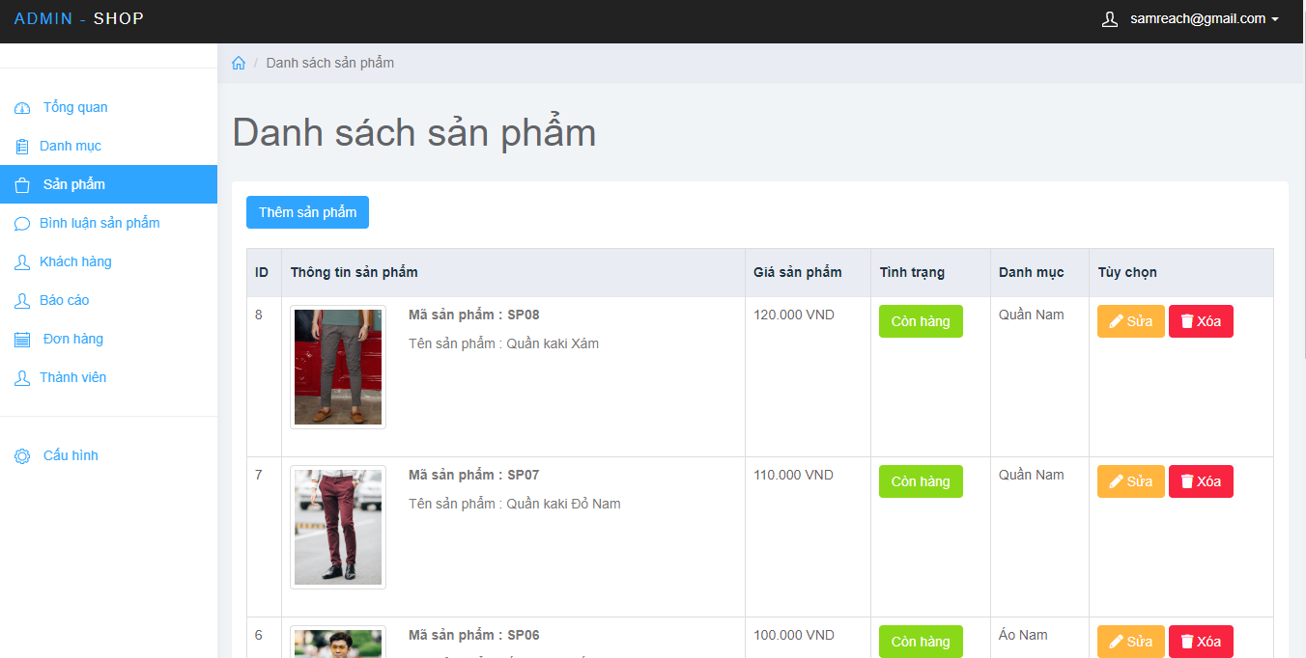

Đơn hàng

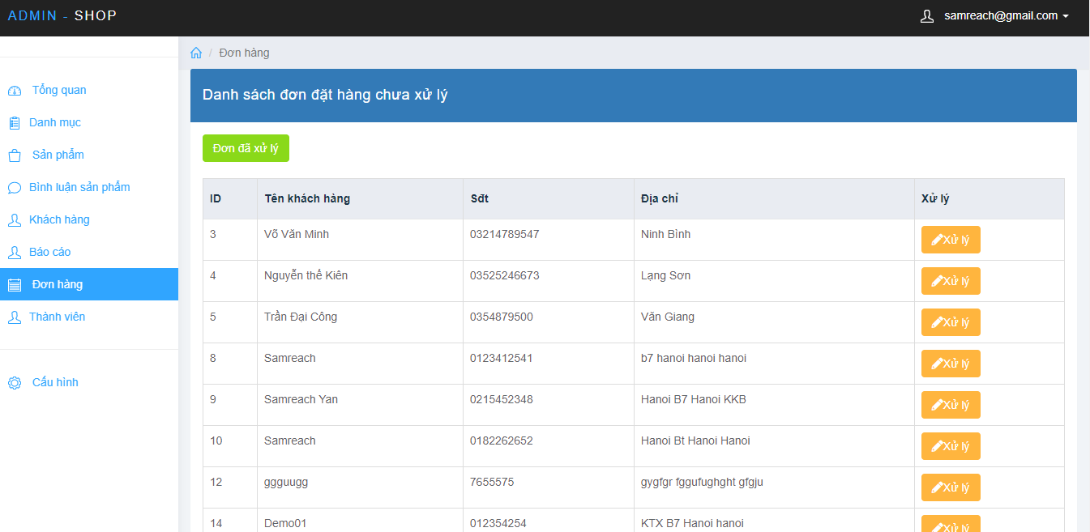

Quản trị viên

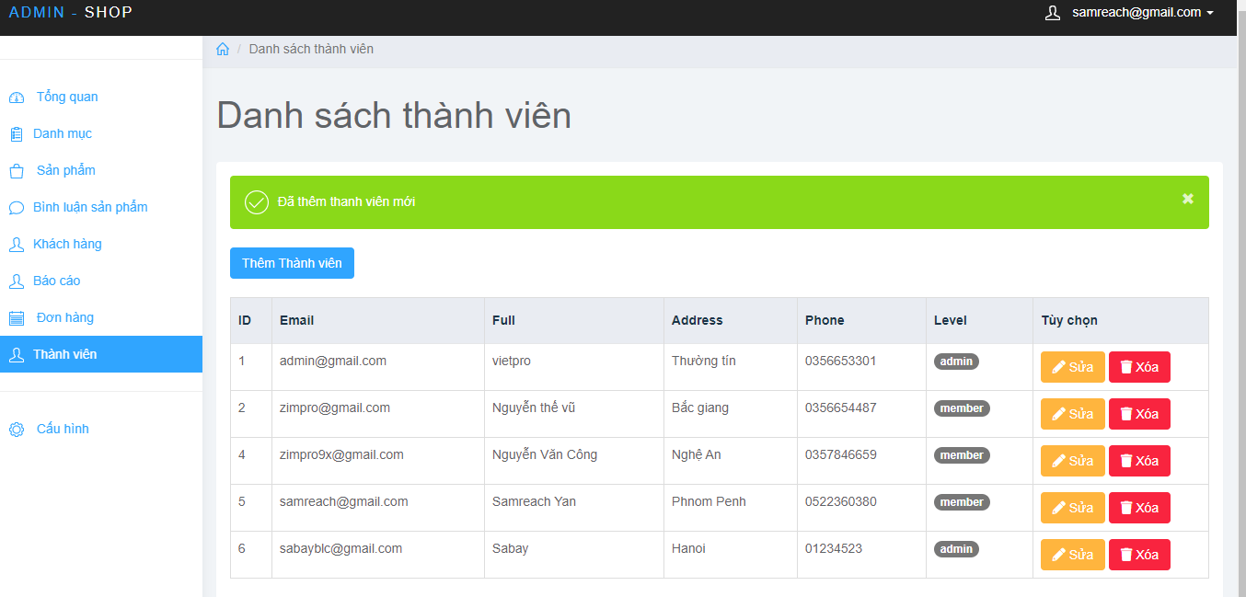

KẾT LUẬN VÀ HƯỚNG PHÁT TRIỂN
Sau thời gian thực hiện đề tài, website bán quần áo đã hoàn thành và đạt được một số kết quả sau:
- Hiểu rõ quy trình bán quần áo bán hàng trực tuyến
- Xây dựng thành công website bán quần áo đáp ứng nhu cầu đặt ra của người tiêu dùng.
- Tìm hiểu và nắm khá rõ về các công cụ để xây dựng website như: Laravel PHP, MySQL, Ubuntu Server và phát triển trên Visual Studio Code.
- Giao diện của chương trình thân thiện, dễ sử dụng,
- Website đã giúp người dùng tiết kiệm thời gian, công sức để có được một sản phẩm ưng ý. Dễ dàng quản lý thông tin chi tiết người dùng, các thông tin về sản phẩm và những đơn hàng của người mua sản phẩm từ đó sẽ thuận tiện cho việc thanh toán và giao hàng.
- Thực hiện kiểm thử phần mềm ở mức độ lập trình.

Hạn chế của đề tài
- Chưa thể cập nhật hết được tất cả những sản phẩm hiện đang có mặt trên thị trường.
- Website chưa được thử nghiệm trên mạng Internet.

Với nỗ lực của bản thân, em đã cố gắng hoàn thành yêu cầu đề tài. Do thời gian và năng lực có hạn nên website của em mới chỉ đi sâu vào chức năng bán sản phẩm.
Em có hướng phát triển website trở thành một website bán hàng chuyên nghiệp. Cung cấp đầy đủ những mặt hàng hiện đang có trên thị trường với giá cả hợp lý, phải chăng. Đi kèm với bán hàng là những dịch vụ uy tín và chất lượng nhất để phục vụ đến khách hàng. Sau này em sẽ phát triển thêm API cho ứng dụng xây dựng phần mêm trên hệ điệu hành Android và IOS.

TÀI LIỆU THAM KHẢO
[1] Core PHP Programming Using PHP to Build Dynamic Web Sites – LEON ATKINGSON - 2003.
[2] PHP, MySQL, JavaScript & HTML5 All-In-One For Dummies – Steven Suehring Janet Valade – 2013
[3] Laravel Official website (https://laravel.com/)
[4] HTML CSS Javascript Bootstrap website (https://w3schools.com/)

